Аналитическая справка
о взаимодействии с родителями детей по вопросам их развития и образования в МКУ ДОД д/с «Рассвет»

Важнейшим условием обеспечения целостного развития личности ребенка является взаимодействие с семьями воспитанников. Для успешного взаимодействия в детском саду созданы условия для разнообразного по содержанию и формам сотрудничества: общие родительские собрания, круглые столы, групповые собрания, консультации специалистов ДОО, конкурсы семейного творчества, субботники, участие родителей в утренниках и праздниках.
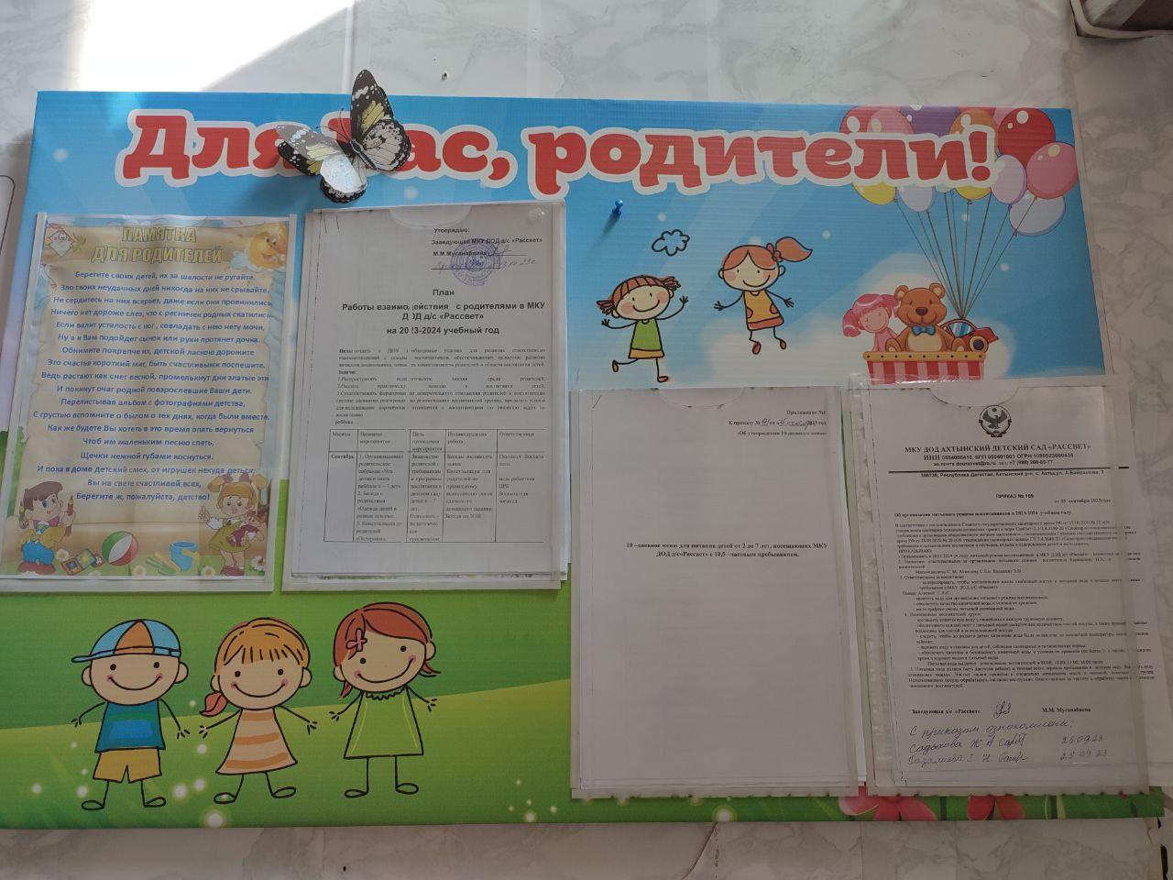

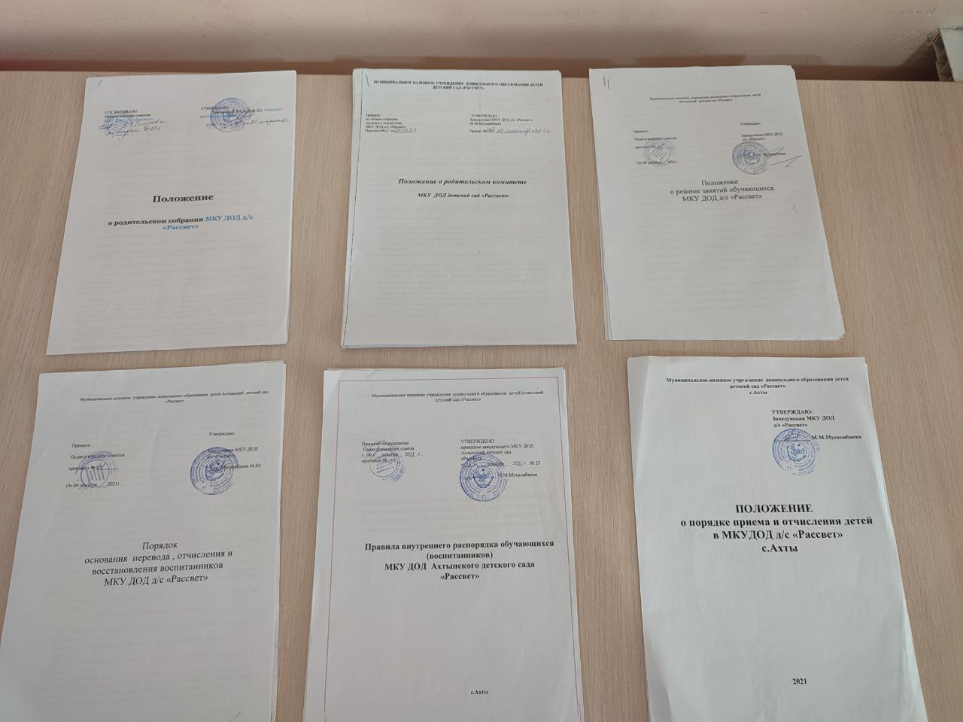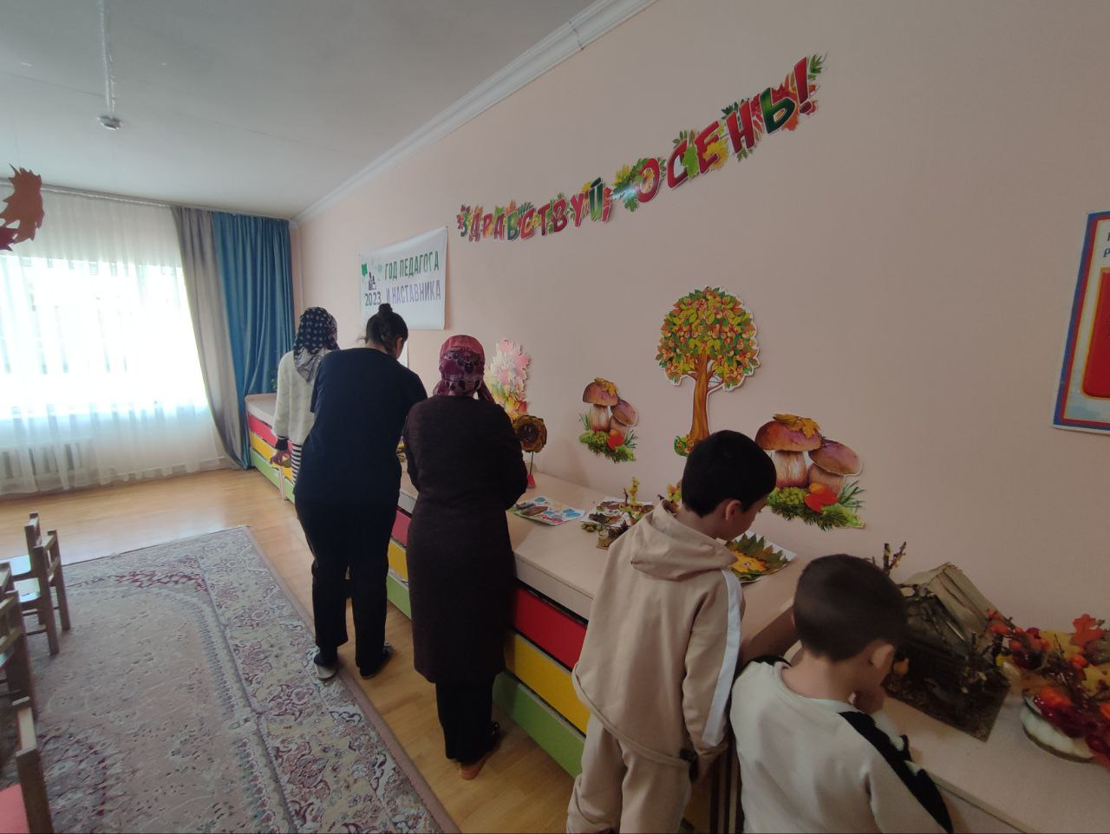

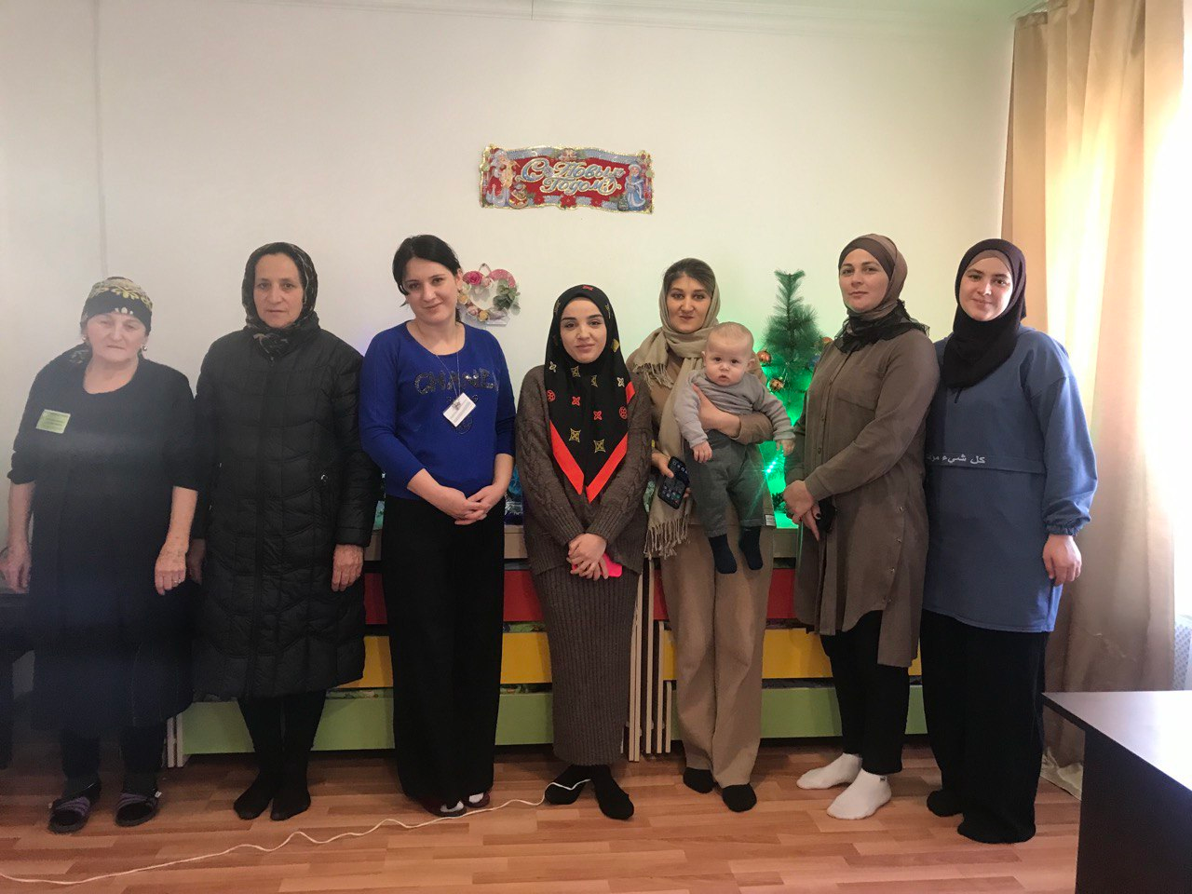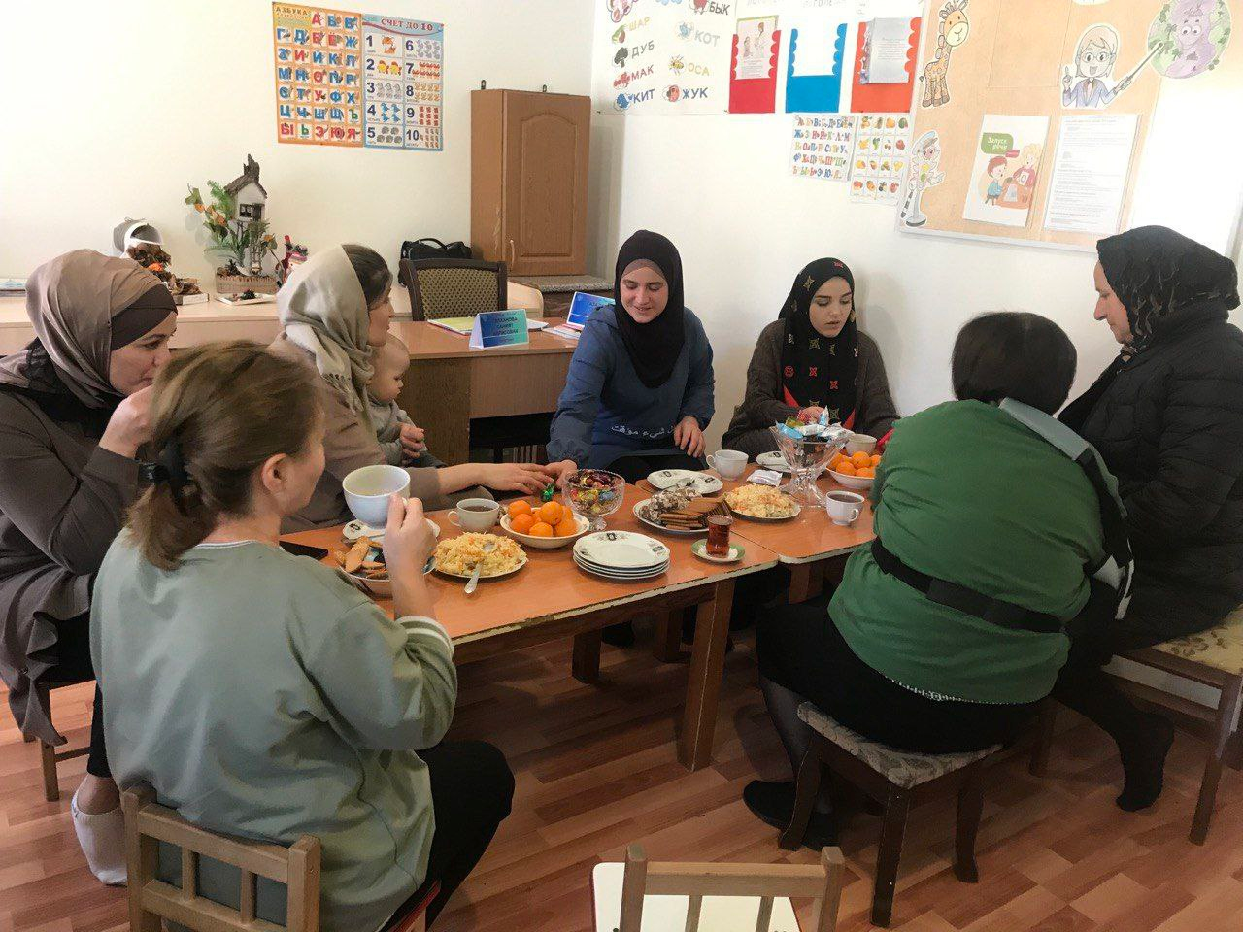

С целью выявления удовлетворенности качеством образования проведено анкетирование. Исходя из данных анкетирования, можно сделать вывод о том, что большинство родителей (законных представителей) довольны качеством образования и развития своего ребёнка (100%) ; уверены в хорошем отношении к своему ребёнку (90%). 100% родителей (законных представителей) устраивает содержание, режим и другие условия предоставления образовательных, консультативных и других услуг в ДОУ. Многие родители (законные представители) считают взаимоотношения с педагогом «партнёрскими» (90%) ; большинство родителей привлечены к совместной деятельности с детьми, другими родителями (88%) .
Можно сделать вывод о том, что большинство родителей (законных представителей) устраивает работа как детского сада в целом, так и педагогов детского сада. 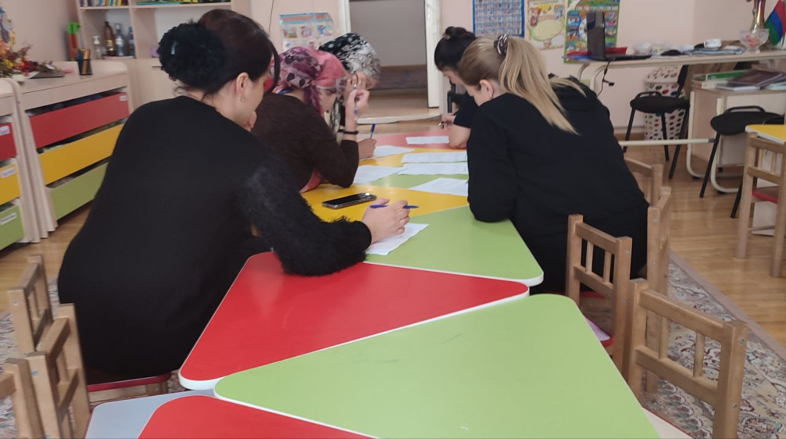
Одной из эффективных познавательных форм работы с семьей остаются родительские собрания, на которых педагоги стараются использовать современные педагогические технологии, видеозаписи деятельности детей, посещения собраний достаточно высок. 